4e bijzondere tentoonstelling georganiseerd door:
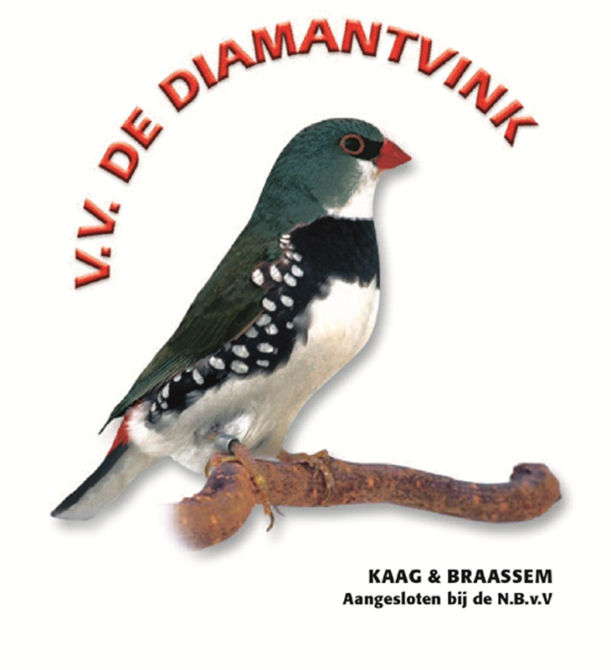
Opening:
Zaterdag 22 november 2025 om 10:00 uur,
show open tot 20:30 uur. Daarna bingoavond.
Zondag 23 november 2025 show open van 10:00 – 16:00 uur.
Meer informatie vind u op: www.diamantvink.nl

